VELOPEX
SPRINT MkIV

Автоматическая
проявочная
машина

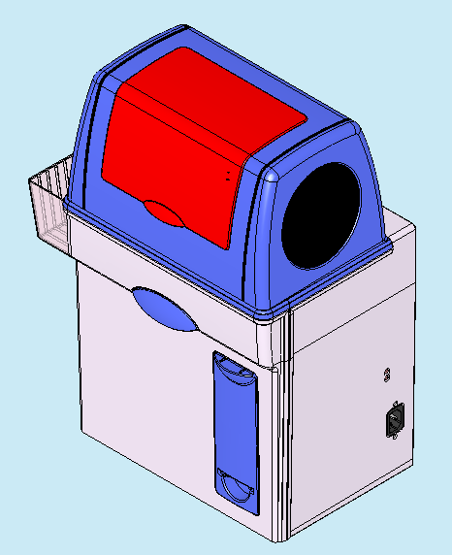
Инструкция по эксплуатации
Внимание: ознакомьтесь с инструкцией по эксплуатации, перед тем, как приступать к работе.
Серийный номер

Таблица символов.

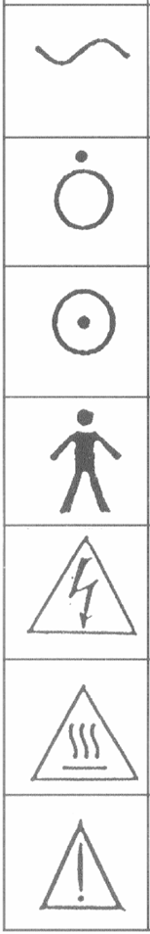 | Переменный ток  Выключено  Включено  Оборудование типа «В»  Опасное напряжение  Внимание, горячая поверхность  Внимание, воспользуйтесь инструкцией по эксплуатации

Этот процессор оснащен контрольными лампами красного цвета. Если лампы горят, это означает, что процессор включен правильно. В условиях тёмной комнаты, красное освещение используется, чтобы предотвратить затемнение пленки.

ОТКЛЮЧИТЕ МАШИНУ ОТ ЭЛЕКТРИЧЕСКОГО ПИТАНИЯ НОЧЬЮ ИЛИ В ВЫХОДНЫЕ ДНИ, КОГДА МАШИНА НЕ ИСПОЛЬЗУЕТСЯ.

РАЗМЕСТИТЕ МАШИНУ ТАК, ЧТОБЫ ЕЕ МОЖНО БЫЛО ЛЕГКО ОТКЛЮЧИТЬ ОТ ЭЛЕКТРИЧЕСКОГО ПИТАНИЯ.

ТЕХНИЧЕСКИЕ ДАННЫЕ

Напряжение 230В, частота 50Гц, потребляемая мощность 200 Вт.
Данное оборудование должно включаться только в розетку с заземлением.
Для подключения используйте кабель, поставляемый в комплекте.

Большое спасибо, что Вы приобрели автоматическую проявочную машину Velopex Sprint. Это самая простая и наиболее компактная автоматическая проявочная машина, которую мы производим. Мы уверены, что у Вас не будет проблем в обращении с этой машиной.
Пожалуйста, внимательно прочтите инструкцию по эксплуатации, прежде чем Вы приступите к работе на этой машине. Она также поможет Вам правильно установить машину и подготовить ее к работе. Здесь же будут приведены основные правила по уходу за машиной, что позволит Вам добиться превосходного качества проявляемой пленки.

Содержание Страница

Таблица символов 1
Содержание 2
Техническое описание 3
Условия транспортировки и хранения 3
Выбор места для установки 4
Чистка процессора 4
Внешний вид машины 5
Описание внутренних частей машины 6
Схема крепежа машины на стене 7
Установка машины на стене 8
Заливка машины химией 9
Начало работы 10
Проявление пленки 10
Сбор пленки 11
Ежедневное обслуживание машины 11
Чистка устройств транспортировки пленки 12
Проблемы и методы их устранения 13
Загрязнения 14
Привод модуля транспортировки пленки 15

Техническое описание.

Проявочная машина Velopex Sprint предназначена для автоматической проявки стоматологической пленки и не предусматривает непосредственного контакта оператора с пленкой во время ее проявления. Пленку можно получить уже полностью проявленную и зафиксированную в промывочном баке.

Машина получает не проявленную пленку в хорошо защищенном от попадания света загрузочном блоке. Вы можете контролировать процесс загрузки пленки, наблюдая через специально изготовленное защитное стекло. Уникальная система транспортировки оставляет пленку не подвижной во время всего процесса проявления. При помощи этой уникальной системы пленка переходит из отсека проявителя в отсек фиксажа. Весь процесс занимает всего 2 минуты. Через это время Вы получаете полностью готовую к дальнейшим исследованиям пленку.

Температура рабочих растворов должна быть 27ºС. Такая температура поддерживается двумя нагревательными элементами, которые закреплены на задней панели основного корпуса.

В конце концов пленка оказывается в промывочном баке.

Общие размеры машины таковы: ширина 380 мм, высота 450 мм, глубина 230 мм, вес пустой проявочной машины 6,85 кг, вес проявочной машины с залитыми растворами 10,25 кг.

Эта проявочная машина относится к оборудованию 1 класса.

Условия транспортировки и хранения.

Эта машина должна храниться при температуре от - 10ºС до +40°С с относительно влажностью менее 80%

Данная машина работает с Е.М.С. стандартами

Е.Е.С. – EN60601-1-2
UL – FCC Часть 15 Класс А

В случае электромагнитного или другого вмешательства между процессором и другим оборудованием отодвиньте соответствующее оборудование на более дальнее расстояние.

Выбор места для установки.

Хотя проявочная машина Velopex SPRINT сделана с загрузчиком дневного света, следует избегать попадания прямых солнечных лучей или других источников света. Например, не ставьте машины около окна или под флюорисцентными лампами.
Необходимы хорошо проветренные помещения.

Проявочная машина Velopex SPRINT была сконструирована таким образом, чтобы ее можно было размещать двумя способами: она может быть прикреплена к стене или поставлена на столе. Очень важно при заливки машины рабочими растворами, чтобы машина не тряслась, так как это может вызвать расплескивание химии. Никогда не перемещайте машину с места на место с полными баками.

Избегайте установки машины рядом с другой электрической, механической или иной чувствительной аппаратурой.

Если машина установлена в темной комнате, убедитесь, что она хорошо проветривается и хорошо защищена от света. Также необходимо убедиться, что есть достаточно места для смены химикатов и для безопасного обслуживания машины. При выборе места удобнее расположить ее рядом с раковиной, что позволит легко менять химикаты.

При выборе места избегайте установки проявочной машины Velopex SPRINT на ковровых покрытиях, это облегчит удаление химикатов с пола в случае расплескивания.

Температура в месте установки проявочной машины Velopex SPRINT должна быть ниже 27°С.

ВНИМАНИЕ: Радиация может быть вредна для пациента, а также для обслуживающего персонала. Несоответствующая защита от радиации темной комнаты или места хранения пленки может быть причиной образования вуали на пленке.

Чистка процессора.

Держите поверхность машины чистой, протирая ее теплой водой (не кипятком). Используйте сухую чистую тряпку для удаления остатков воды. Не допускайте попадания воды на электрические компоненты.

ВНИМАНИЕ: Убедитесь, что проявочная машина Velopex SPRINT отключена от постоянного источника тока во время чистки машины. А также не допускайте попадания воды внутрь.

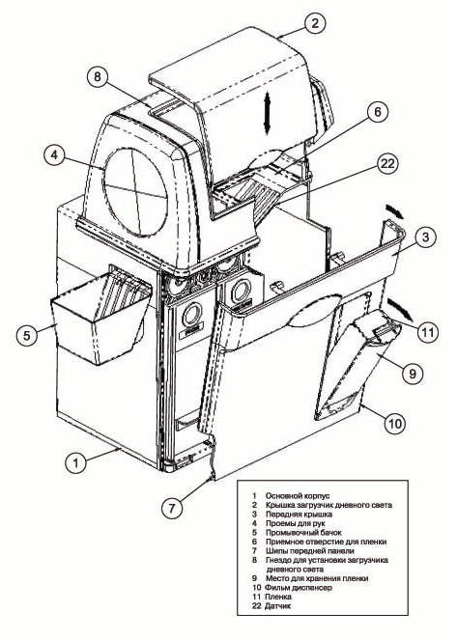
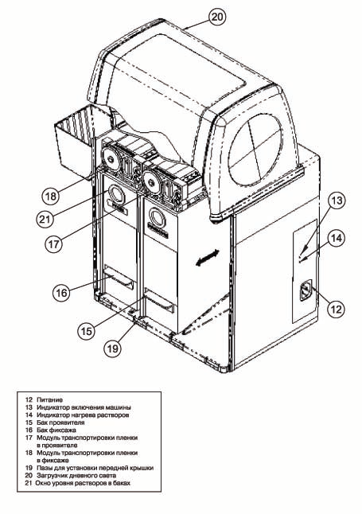
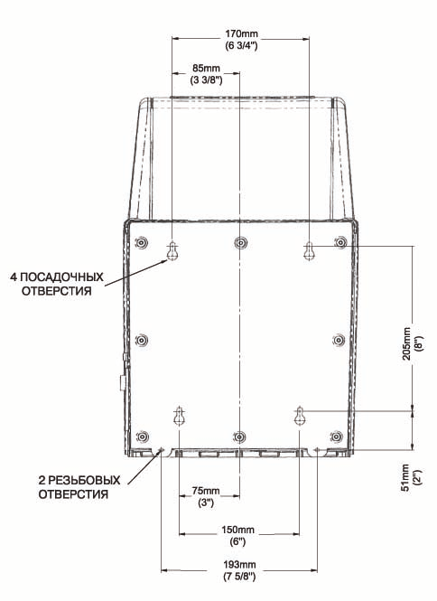
Установка на стене.

Модель SPRINT идеально подходит для установки на стене. Для этого специально предусмотрены кронштейны, которые находятся на задней стенке основного корпуса проявочной машины.

ВНИМАНИЕ: Пожалуйста, помните, что желательно закрепить проявочную машину на стене на расстоянии не более 1 метра от ближайшего источника переменного тока, а так же при его нахождении с правой стороны от проявочной машины.

- Используйте только шурупы с дюбелями.
- Для разметки отверстий под крепление верхних кронштейнов используйте шаблон, держась в необходимом положении, так же для выравнивания, используйте уровень по мере необходимости.
- Используя подходящие для типа стены дюбеля, проделайте следующее: просверлите 4 отверстия в стене для винтов.
- Разместить все настенные дюбеля по соответствующим отверстиям.

Проявочная машина поставляется в отдельной прочной картонной упаковке, в которой находятся: автоматическая проявочная машина Velopex SPRINT, инструкция по эксплуатации, электрический кабель, пластмассовый ключ для ручного привода модуля транспортировки пленки, щетка для чистки машины, пустой бланк графика заливки химикатов, тюбик с силиконовой пастой, гарантийный талон.

- Ознакомьтесь с внешним видом машины, обращаясь к иллюстрациям.
- Достаньте бак для воды, который будет находится в загрузчике дневного света. Вход в загрузчик дневного света сделан вертикально.
- Когда машина распакована, удалите упаковку. Транспортные модули внутри защищены отдельной упаковкой, при подготовке их к работе необходимо удалить бумажную прокладку, находящуюся между роликами обоих модулей.

Заливка машины химией.

ВНИМАНИЕ: Убедитесь, что машина отключена от питания во время заливки химии. Никогда не включайте проявочную машину с пустыми баками. Не используйте химию, предназначенную для ручного процесса проявления пленки.

Данная проявочная машина сконструирована таким образом, чтобы удовлетворить всем требованиям при работе на данном оборудовании. Наибольших результатов можно добиться при использовании высококачественных химических реактивов ведущих производителей.

Всегда используйте химию, предназначенную для автоматической проявки пленки. Использование химии для РУЧНОГО ПРОЯВЛЕНИЯ приведет к существенному снижению качества.

- Правильные позиции установки баков подробно обозначены.
- Каждый бак во время заливки химикатами должен быть вытащен. Это делается следующим образом: потяните бак по направлению к себе до тех пор, пока он полностью не снимется с нагревательного элемента, который закреплен на задней стенке проявочной машины. Бак проявителя вынимается первым, фиксажа – вторым. Не поднимайте баки до тех пор, пока полностью не убедитесь, что они полностью сняты с нагревательного элемента.
- Сейчас баки готовы к заливке химикатами.
- Теперь необходимо вытащить модуль транспортировки пленки и удалить бумажную прокладку между верхними направляющими роликами.
- Начните заливать каждый из баков. Необходимо помнить, что бак проявителя всегда для проявителя, а бак фиксажа всегда для фиксажа.
- Нагревательный элемент, закрепленный на задней стенке проявочной машины, ДОЛЖЕН быть смазан ТОЛЬКО силиконовой пастой, поставляемой в комплекте с машиной. Сделайте это в первый раз, и каждый последующий раз при снятии баков.
- Аккуратно опустите модуль транспортировки пленки в соответствующие баки, так как быстрое погружение приведет к разбрызгиванию химикатов. Если это все-таки произошло, немедленно протрите поверхность баков сухой тряпкой.

ВАЖНО: Когда опускаете модуль транспортировки пленки, убедитесь, что они правильно установлены. Далее необходимо, чтобы паз, выполненный на устройстве для транспортировки пленки, вошел в зацепление с хвостовиком, расположенным на внешней стороне крышки процессора.

- Теперь необходимо долить химии до соответствующего уровня,
приблизительно 25 мм от верхнего края бака. Уровень химии в баках должен
проверяться и пополняться в случае необходимости.
- Вставьте баки на свои места до упора, пока не убедитесь, что паз, выполненный на устройстве для транспортировки пленки, вошел в зацепление с хвостовиком,
расположенным на внешней стороне задней крышки процессора. Бак фиксажа
вставляется первым, затем – бак проявителя.
- При необходимости, установите диспансер (контейнер для хранения и подачи
пленок).
- Для того чтобы закрыть переднюю крышку необходимо совместить шипы на
передней крышки с пазами на основном корпусе. Теперь захлопните переднюю
крышку.
ВНИМАНИЕ: Если передняя панель закрыта не плотно, то снова снимите
ее и проверьте, что баки проявителя и фиксажа вставлены до упора, и что
хвостовик вошел в зацепление с пазом модуля транспортировки пленки.
Также, смотря через окно загрузки пленки, выровняйте бак проявителя
или модуль транспортировки пленки.
- Верните крышку загрузчика дневного света в исходное положение. Убедитесь,
что загрузчик дневного света вошел в оба паза, расположенных в передней и
задней части основного корпуса.
ВНИМАНИЕ: В случае, если загрузчик дневного света установлен не
плотно, то, возможно, что во время загрузки пленка будет засвечена.
13. Теперь наполните промывочный бачок водой до обозначенного уровня «level» и прикрепите его с левой стороны машины к основному корпусу на выходе
пленки.

Начало работы.

Прежде чем включить машину, убедитесь, что баки правильно установлены и заполнены химикатами. Затем, присоедините, поставляемый с машиной кабель, к вилке на основном корпусе машины. Соедините кабель с источником переменного тока. Теперь проявочная машина может быть включена. Если температура залитых химикатов ниже температуры, обеспечивающей их нормальную работу, то индикатор нагрева будет гореть. Когда температура химикатов выше 27°С, машина может работать 2 способами: Нормальная Скорость – на это будет указывать один короткий сигнал – пленка тратит приблизительно 1 минуту в каждом баке с химикатами. Быстрая скорость – на это будет указывать 2 коротких сигнала – пленка будет проходить через баки с химикатами в 2 раза быстрей Нормальной Скорости. В конце цикла скорость не вернется к Нормальной.

Проявление пленки.

Просуньте руки через диафрагмы, расположенные с обеих сторон загрузчика дневного света проявочной машины.
Отделите пленку от предохранительной обертки.
Слушайте сигнал выбора скорости: Нормальная – 1 короткий сигнал, Быстрая – 2 коротких сигнала (если рабочая температура оптимальна). Когда скорость будет выбрана, аккуратно вставьте пленку в отверстие загрузочного блока пленки до тех пор пока не убедитесь, что пленка была захвачена роликами модуля протяжки пленки. Как только первая пленка была успешно захвачена, Вы можете приступать к загрузке следующей.
ВАЖНО: Не вынимайте руки до тех пор, пока последняя пленка не будет загружена. В противном случае это может привести к ее засвечиванию.

Сбор пленки.

Когда все введенные пленки будут обработаны, Вы услышите звуковой сигнал. Пленка будет собрана в промывочном баке, откуда Вы уже сможете ее забрать. Чтобы пленка высохла не склеившись, разделите пленку.
Необходимо менять воду в промывочном баке с каждой обработкой.

Ежедневное обслуживание машины.

- Прежде чем включить машину, проверьте уровень растворов в баках и пополните их, если необходимо.
- Перед началом проявления следует провести тест. Это можно сделать во время периода нагрева машины. Для этих целей можно использовать чистую стоматологическую пленку обычного размера в течении недели, после чего ее следует выбросить и использовать новую. Эта процедура поможет прочистить транспортировочную систему, а так же убедиться в исправной работе механизмов.
- Обновите воду в промывочном баке.
- Не забудьте отключить машину от источника питания в конце рабочего дня.

ВНИМАНИЕ: Выключение проявочной машины от основного источника питания – основная мера предосторожности.

Проявочная машина Velopex SPRINT оснащена специальным ящиком, предназначенным для хранения неэкспонированной пленки машины.

Для того чтобы заполнить диспансер, плотно удерживая проявочную машину, потяните его на себя.
Аккуратно уложите пленку как показано на рисунке, так чтобы они лежали в одинаковом направлении.
Теперь снова поместите диспансер (контейнер для хранения и подачи пленок) на прежнее место.
Пленку можно легко распределить или достать указательным пальцем через окошко для пленки.

ВНИМАНИЕ: Диспансер (контейнер для хранения пленок) всегда должен находиться на своем месте, даже если он и не используется по назначению. В противном случае свет может проникать внутрь, что может привести к засвечиванию пленки.

Чистка устройств транспортировки пленки.

Чистая проявочная машина – залог Вашего успеха. Описанная ниже процедура чистки модулей транспортировки пленки должна осуществляться каждый раз при замене химии, а также в соответствии от количества проявляемой пленки.
ПОМНИТЕ: Не рекомендуется использовать химию более трех недель.

- Выключите проявочную машину и отключите ее от постоянного источника
питания.
- Поместите модуль транспортировки в раковину и включите воду. Промойте их сначала под проточной водой. Не допускайте высыхание химии на ремнях модулей транспортировки пленки. Так как на модулях транспортировки пленки находится больше химии, дайте им полежать дольше времени под проточной водой, чем бакам.
- Тщательно промойте сначала баки. После промывки, вытрите их сухой тряпкой внутри и снаружи.
- Основательно промойте модуль транспортировки пленки. Промывайте каждый модуль по отдельности, чтобы избежать их загрязнения. Убедитесь в том, что каждый из модулей установлен на свое место. Проявитель – в проявителе, а модуль фиксажа – в бак фиксажа.
- Самый лучший метод промывки под теплой водой (не кипяток) с использованием щетки, поставляемой в комплекте. Так же используйте специальный ключ, который так же поставляется в комплекте с машиной. Установив его на ось транспортера и вращая в ручную, Вы добиваетесь тщательной очистки всей поверхности ремня и роликов.(Не используйте моющие средства – только теплую воду)
Никогда не используйте кипяток, такая вода повредит Ваш модуль.
- После промывки залейте 1 литр свежей химии в соответствующие баки. Вставьте модуль в соответствующий ему бак. Долейте химию до определенного уровня, пределах 25 мм от верха бака. Обновите силиконовую пасту на нагревающихся элементах. Переместите баки в процессор. Сначала фиксаж, затем проявитель.
- Не забывайте записывать даты замены химии в таблицу, поставляемую вместе с проявочной машиной.
ПОЖАЛУЙСТА, ПОМНИТЕ: Не жалейте время, которое Вы потратили на чистку машины, Ваши усилия будут вознаграждены прекрасными результатами и долгим сроком службы машины.

ПРЕДОСТЕРЕЖЕНИЕ: Будьте аккуратны с отработанной химией. При попадании ее на открытые участки кожи или глаза, немедленно промойте обильным количеством проточной воды. Также следуйте инструкциям по безопасному обращению с химикатами, разработанными компаниями производителями.
При работе с химикатами пользуйтесь защитными перчатками и очками.

Проблемы и методы их устранения.

Проблема: Машина не работает.

Устранение: 1. Проверьте, что кабель подключен к основному источнику
питания и устройство протяжки пленки включено.
2. Отключите проявочную машину от основного источника
питания и проверьте предохранители, расположенные под
основным выключателем. Если все два предохранителя
перегорели – позвоните в сервисную службу.
3. Проверьте, что кабель прочно подключен к источнику питания и
к самой машине.
Проблема: Лампочка индикатор нагрева постоянно выключена. Слышен
короткий электронный сигнал.

Устранение: Если лампочка индикатора нагрева постоянно выключена и
слышен короткий электронный сигнал, значит машина обнаружила
какие-то ограничения в функциях, позвоните в сервисную службу.

Проблема: Растворы перегреты.

Устранение: Позвоните в сервисную службу.

Проблема: Пленка потерялась в машине.

Устранение: 1. Убедитесь, что модули транспортировки пленки правильно
установлены.
2. Проверьте натяжение транспортировочных ремней.
3. Убедитесь, что все модули транспортировки пленки чистые.
4. В случае повреждения транспортировочного ремня, таких как
его разрыв или перекручивания, следует немедленно заменить
весь модуль транспортировки пленки.

Проблема: Пленка слишком темная или засвечена.

Устранение: 1. Проверьте машину, не засвечивает ли она пленку. Для этого
возьмите чистую пленку и попробуйте ее проявить. На выходе
она должна быть абсолютно чистой без затемнений.
2. Если есть легкое затемнение:
а) Проверьте, что загрузчик дневного света плотно установлен
в предусмотренных пазах.
б) Проверьте другие возможные пути проникновения света. Также
следует убедиться, что машина не находиться под прямым
воздействием солнечных лучей или иных источников света. Не
вынимайте руки из загрузчика дневного света до полного
исчезновения пленки в баке проявителя, проверьте, нет ли
повреждений на диафрагмах загрузчика дневного света, и что
они плотно облегают кисть руки во время работы внутри.
в) Проверьте, что пленка не хранилась в непосредственной
близости от источника рентгеновских лучей.
г) Проверьте срок годности пленки. Храните пленку в сухом
прохладном месте.
3. Проверьте, что во время заливки химии химикаты не были
перепутаны.
4. С помощью термометра проверьте температуру рабочего
раствора проявителя и фиксажа. Она обычно установлена на
отметке 27°С. Если разница существенная, то это может привести
к затемнению пленки. Выключите машину и обратитесь в
сервисную службу.

Проблема: Пленка слишком светлая.

Устранение: 1. Проверьте химикаты, как описаны ниже:
а) Растворы истощены – заменить новыми растворами.
б) Химия загрязнена – тщательно промыть машину и залить
новые растворы.
в) Уровень химии в баках низкий – долить до уровня.
г) Температура химических растворов слишком низкая. С
помощью термометра определить температуру. Если
температура ниже чем 27°С – выключить машину и
обратиться в сервисную службу.
2. Проверьте правильность установленного режима на
рентгеновском аппарате соответствующим характеристикам
пленки.

Проблема: Пленка грязная или имеет пятна.

Устранения: 1. Проверьте воду, тщательно промойте промывочный бак и
смените воду.
2. Проверьте, что модули транспортировки пленки чистые.
3. Проверьте уровень химии в каждом из баков и пополните их в
случае необходимости.
4. Проверьте соответствие установленных модулей своим бакам.
Если неправильно, то это приводит к загрязнению химии, что и
вызывает появление грязи на пленке. Тщательно промойте
модули транспортировки пленки под проточной водой и
установите их в соответствующий каждому из них бак.
5. Проверьте, не попадает ли случайно свет внутрь машины.

Загрязнение.

В процессе замены химии обращайте внимание на то, чтобы из баков была полностью удалена химия. Также необходимо тщательно промыть каждый из баков. Загрязненная химия приходит к плохим результатам.
ВНИМАНИЕ: Если проявочная машина издает странные звуки или отдельные части ее слишком нагреты, немедленно отключите машину от постоянного источника питания. Обратитесь в сервисную службу.

Чистая, ухоженная машина дает Вам превосходные результаты.
Грязная машина – создает проблемы.

Привод модуля транспортировки пленки.

Если появились проблемы в использовании модуля транспортировки пленки, то его необходимо заменить.
Заменить привод модуля транспортировки пленки не представляет собой большого труда. Эта процедура может быть легко осуществлена, используя метод описанный ниже.

Удалите защитную крышку привода, вывернув шуруп. Теперь вы аккуратно можете снять защитную крышку. Удалите старые шестеренки и замените их на новые сохраняя их позиционность. Поставьте защитную панель привода на прежнее место и прикрепите ее шурупом.

- Главные шестерни
- «D» образное посадочное отверстие (всего 4 шт.)
- Посадочное отверстие малого радиуса
- Посадочное отверстие большого радиуса
- Фиксирующий шуруп
- Защитная крышка

